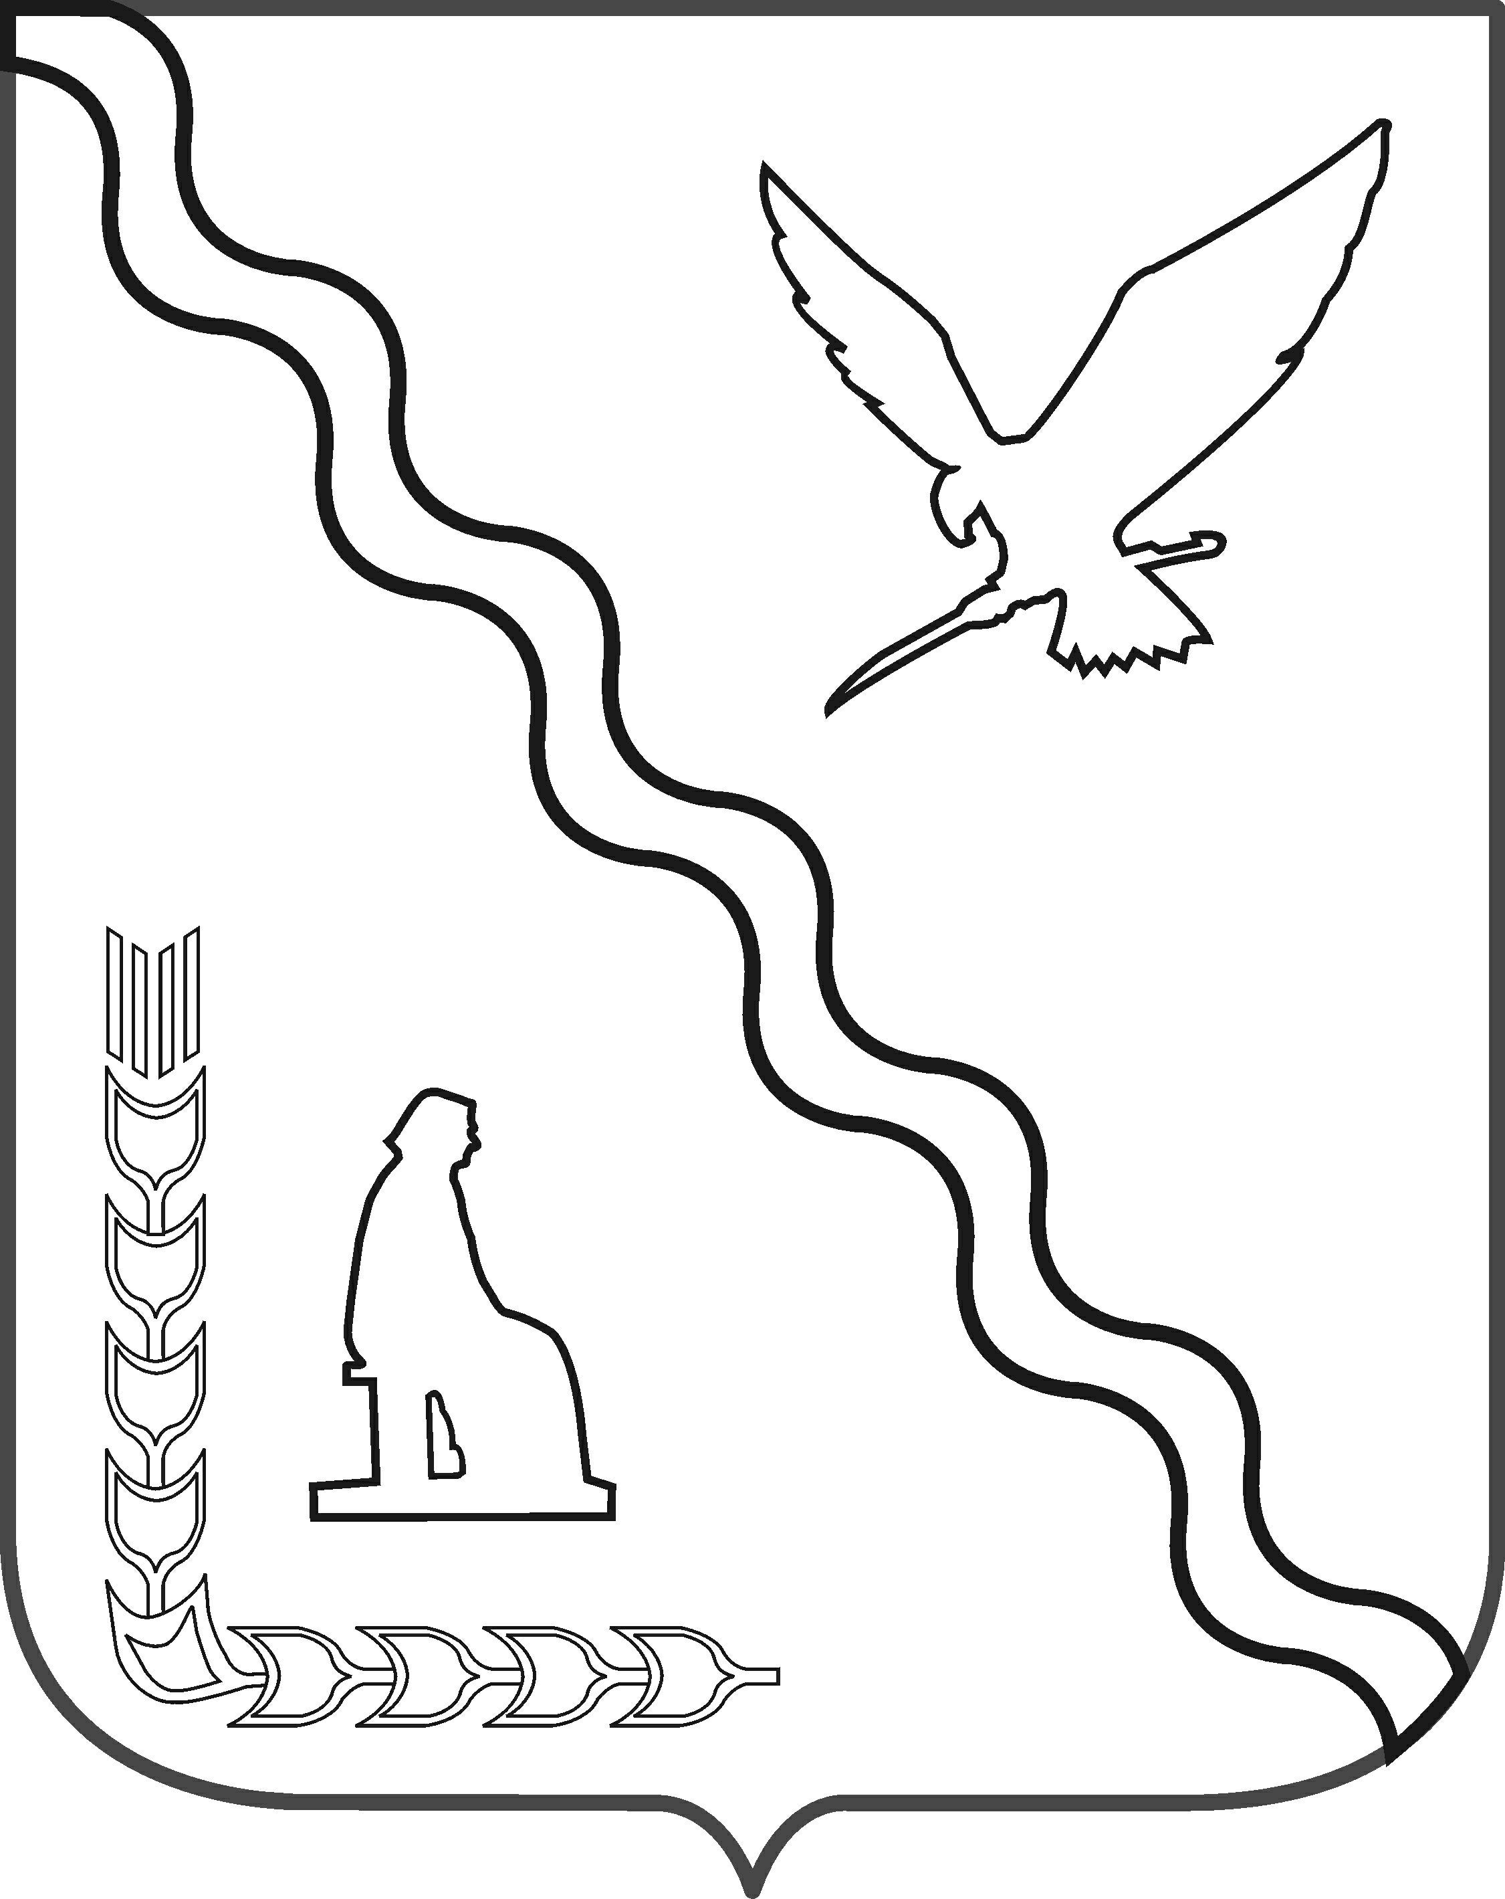

СОВЕТ
МУНИЦИПАЛЬНОГО ОБРАЗОВАНИЯ
ТИМАШЕВСКИЙ РАЙОН

СЕССИЯ от 21.11.2012г. № 48

РЕШЕНИЕ
от 21.11.2012г. №269
г.Тимашевск

О внесении изменений в решение Совета муниципального образования Тимашевский район от 18 апреля 2012 года № 223 «Об утверждении порядка проведения антикоррупционной
экспертизы нормативных правовых актов и проектов нормативных правовых актов Совета муниципального образования
Тимашевский район»

В соответствии с Федеральным законом от 25 декабря 2008 года № 273-ФЗ «О противодействии коррупции», Федеральным законом от 17 июля 2009 года № 172-ФЗ «Об антикоррупционной экспертизе нормативных правовых актов и проектов нормативных правовых актов», Законом Краснодарского края от 23 июля 2009 года № 1798-КЗ «О противодействии коррупции в Краснодарском крае», постановлением Правительства Российской Федерации от 26 февраля 2010 года № 96 «Об антикоррупционной экспертизе нормативных правовых актов и проектов нормативных правовых актов», Федеральным законом от 21 декабря 1994 № 68-ФЗ «О защите населения и территорий от чрезвычайных ситуаций природного и техногенного характера», в целях обеспечения проведения экспертизы нормативных правовых актов и проектов нормативных правовых актов Совета муниципального образования Тимашевский район на коррупциогенность, руководствуясь статьей 24 Устава муниципального образования Тимашевский район, Совет муниципального образования Тимашевский район р е ш и л:
1. Внести изменения в решение Совета муниципального образования Тимашевский район от 18 апреля 2012 № 223 «Об утверждении порядка проведения антикоррупционной экспертизы нормативных правовых актов и проектов нормативных правовых актов Совета муниципального образования Тимашевский район», изложив пункт 3.4. раздела 3 приложения «Порядок проведения антикоррупционной экспертизы нормативных правовых актов» в новой редакции:
«3.4. Срок проведения антикоррупционной экспертизы нормативного правового акта не может превышать 20 рабочих дней со дня поступления на экспертизу в Уполномоченный орган, за исключением нормативных правовых актов (проектов), направленных на предупреждение чрезвычайных ситуаций срок проведения антикоррупционной экспертизы которых составляет не более 5-ти рабочих дней со дня поступления в Уполномоченный орган и направленных на ликвидацию чрезвычайных ситуаций и их последствий, срок проведения антикоррупционной экспертизы которых составляет один календарный день, следующий за днем их поступления в Уполномоченный орган. При проведении антикоррупционной экспертизы нормативного правового акта разработчик проекта может привлекаться для дачи пояснений по проекту».
2. Организационно - кадровому отделу администрации муниципального образования Тимашевский район (Бородавка) опубликовать настоящее решение в газете «Знамя труда».
3. Отделу информационных технологий администрации муниципального образования Тимашевский район (Мирончук) разместить настоящее решение на официальном сайте муниципального образования Тимашевский район в информационно-телекоммуникационной сети Интернет.
4. Решение вступает в силу со дня его официального опубликования.

Глава муниципального образования

Тимашевский район А.В.Житлов

Председатель Совета муниципального
образования Тимашевский район А.М.Устименко

